认证审核报告审批页
项目编号 | 0394-2021-QEO-2022
受审核方名称 | 重庆国本科技有限公司
注册地址 | 重庆市万州区白岩路390号附6-102室
经营地址 | 重庆市万州区重报万州中心7-103
审核类型 | Q：监督第1次 E：监督第1次 O：监督第1次
认证范围 | Q:计算机系统集成，电子科技设备、安防产品、软硬件的销售  E:计算机系统集成，电子科技设备、安防产品、软硬件的销售所涉及场所的相关环境管理活动  O:计算机系统集成，电子科技设备、安防产品、软硬件的销售所涉及场所的相关职业健康安全管理活动
服务认证等级（适用时） | □十星级□九星级 □八星级 □七星级 □六星级  □五星级 □四星级 □三星级 □达标级
评审人员签字 | 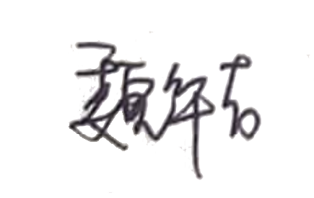
认证决定结论 | ■案卷符合要求，可以认证注册/保持  □案卷不符合要求，不可以认证注册/保持
认证决定人员签字 |  | 日期 | 2022-5-6
机构总经理审批意见 | ■认证流程符合要求，可以认证注册/保持  □认证流程不符合要求，不可以认证注册/保持
总经理签字 | 

